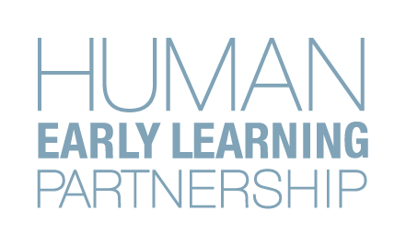

为促进幼儿和家庭福祉而建立社区伙伴关系
主研究员：Martin Guhn 博士，卑诗大学人类早期学习合作伙伴

资料单张
问卷调查
卑诗大学人类早期学习合作伙伴Human Early Learning Partnership （HELP）的研究人员与家长/监护人、儿童早期发展专业人士、研究人员和政策制定者协同制定给有12-24个月大的儿童的家长/主要监护人填写的问卷调查。幼儿发展调查工具Toddler Development Instrument（TDI）这份调查问卷提出有关会影响儿童早期发展的相关因素 – 例如，日常作息、家人与孩子的互动、和给家长/监护人和社区现有的支援。

TDI 的目的不仅是为了更加了解幼儿和他们家人在孩子早期的经历和需求，而且还能更近一步争取到给家庭和社区的支助系统。

参加项目
我们邀请所有有12-24个月大的儿童的家长/主要监护人通过填写TDI来参加这项试点实施。您也有机会提供您对TDI的想法、反馈和您填写TDI过程的意见。我们很感谢您给予的反馈，而这些反馈能够帮助我们形成TDI问卷的内容和TDI在您社区的管理方式。

细节
如果您想参加，请联系 [Community Contact (Role, Contact Information)]。
为了感谢您抽空填写TDI问卷，完成TDI问卷的家长/监护人会有机会参加 $50礼品卡抽奖活动。

如果您有兴趣更进一步了解本项目，请通过电子邮件 tdi@help.ubc.ca 联络研究项目协调员Kira Koepke。

